SDI奥德考试中心报名须知
- 考试报名注册具有约束力。学生若取消报名，仅可在北京时间 2025年8月5日 前以书面形式提出申请，取消报名时学生将获得考试费 20% 的退费。学生因健康原因无法参加考试，可提供相关医疗证明，延期考试。
- 只有当报名人数超过5人时，才会组织考试。
- 考前7天左右您的电子邮箱将收到一份考试确认函，请自行打印好该确认函，并在考试当天携带纸质考试确认函以及护照原件到达考点参加考试，复印件或其他证件均无效；不能出示纸质考试确认函及护照原件者，无法参加考试。
- 仅考生本人可以进入考场；我们将在考试开始前检查、鉴定考生本人真实身份，考试期间请将护照放置于书桌上，考官会随时进行身份核对；
- 请勿携带背包、手机等物品进入考场，随身物品请放置于物品存放点；禁止携带进入考场的物品包括：词典、纸条等辅助工具，手机、智能手表、智能眼镜等智能设备；
- 考试过程中，如考生出现作弊、替考现象，或使用电子产品等禁用工具，以及任何影响考试正常进行的行为，当即取消考生考试资格；我们将把作弊考生信息同步至其他奥德考试中心，该考生在半年内不能参加奥德学院考试；
- 笔试部分会有一份考题册和一份答题纸，请务必将所有答案填写到答题纸上，仅答题纸上的作答才会有效；请使用黑色水笔作答，不要使用铅笔、修正液等；
- 口试部分考试准备期间以及考试过程中，考生之间以及已完成考试的考生之间不得交谈；
- 奥德考试无参加次数限制，可重复考；奥德证书B1等级考试可以只参加单项考试；
- 考试成绩通常在考后4-6周公布，我们将通过电子邮件公布当次考试的成绩，成绩均为匿名，并随后通过电子邮件发送电子证书；纸质证书通常将在成绩公布后一个月左右由奥地利总部邮寄到国内SDI奥德考试中心；如需请他人代领，请出示考生护照复印件及代领人身份证原件；考生若需邮寄证书，可通过邮件告知我们地址，顺丰到付。
- 若考生对考试过程或者考试结果有任何异议，请在7个工作日内将具体情况发送至邮箱：support@sdi-osd.de
- 如有任何疑问，请通过邮件联系我们：info@sdi-osd.de

考生签字确认：本人已仔细阅读上述信息，并确认无误。

签字： 日期：

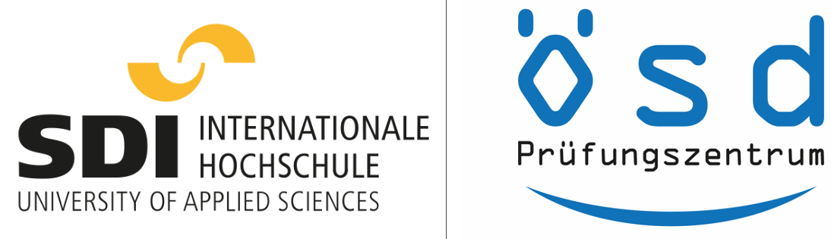
SDI Internationale Hochschule München
ÖSD Prüfungszentrum
Kontakt: info@sdi-osd.de
慕尼黑SDI语言大学
奥德考试中心

